拯民國小九十七學年度上學期第三次評量 數學領域 |  | 二甲 號姓名：

- 把意思一樣的連起來：8分
1. 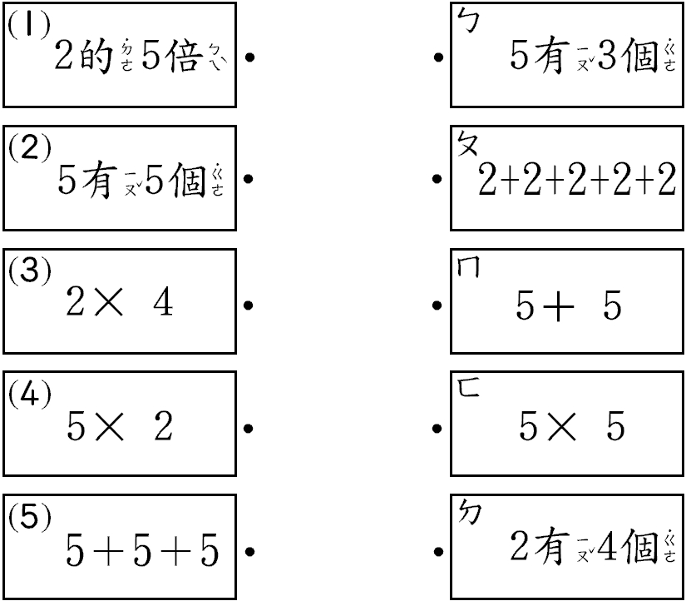
2.
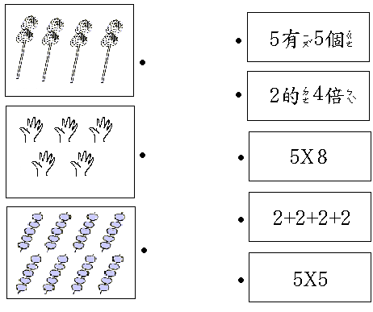

二、做做看： 9分
- 每隻章魚有8隻腳。
⑴5隻章魚共有幾隻腳？
加法算式：
乘法算式：
( )隻
⑵再加1隻章魚，共有幾隻腳？
加法算式：

乘法算式：
( )隻
- 1串香蕉有8根，爸爸買了5串。
共有幾根香蕉？
加法算式：
乘法算式：

( )隻
三、畫畫看，用○畫畫看。：10分
- 3有2個是( )。

- 1條手鍊有5顆珠子，5條共有幾顆珠子？
( )顆
- 6有3個是( )。用○畫畫看。

- 1隻鳥有2隻腳，9隻鳥有幾隻腳？
( )隻
- 7有2個是( )。用○畫畫看。

四、填填看： 12分
- 1盤蛋有4個，3盤蛋有（ ）個，再加1盤就有（ ）盤，共有（ ）個蛋。
- 1串珠子有6顆，5串珠子有（ ）顆，再加4串就有（ ）串，共有（ ）顆。
- 2的3倍加上2的5倍是2的（ ）倍，也就是有（ ）個2，共是（ ）。

- 1條手環有8顆珠子，6條手環共有（ ）顆珠子。
再加2條是（ ）條手環，共有（ ）顆珠子。

五、熟背九九乘法題： 16分
1. 8×3＝（ ） 2. 3×3＝（ ）
3. 5×4＝（ ） 4. 4×9＝（ ）
5. 8×7＝（ ） 6. 2×3＝（ ）
7. 2×5＝（ ） 8. 3×4＝（ ）
9. 4×4＝（ ） 10. 4×3＝（ ）
11. 3×5＝（ ） 12. 8×2＝（ ）
13. 6×3＝（ ） 14. 5×6＝（ ）
15. 4×8＝（ ） 16. 6×2＝（ ）

六、看圖填填看：9分
    - 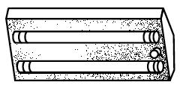
⑴1盞日光燈有2支燈管，4盞日光燈共有( )支燈管。
⑵再加2盞日光燈就有( )盞日光燈。
    - 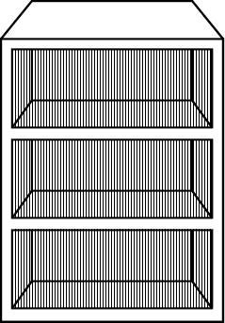
每個書櫃有3層，圖中有( )個書櫃，共有( )層；再加4個書櫃就有( )層。
    - 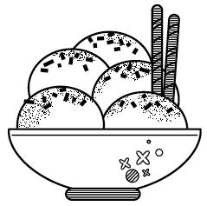
⑴1份聖代有5球冰淇淋，5份聖代共有( )球冰淇淋。
⑵1份聖代有2根脆笛酥，5份聖代共有( )根脆笛酥。
    - 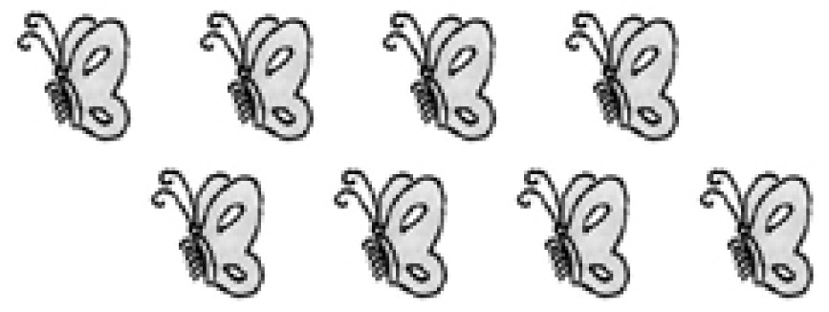
1隻蝴蝶有6隻腳，圖中有( )隻蝴蝶，共有( )隻腳。

七、看圖做做看： 10分
- 比比看，哪一個面比較大？比較大的在（ ）裡打ˇ，比較小的打×：
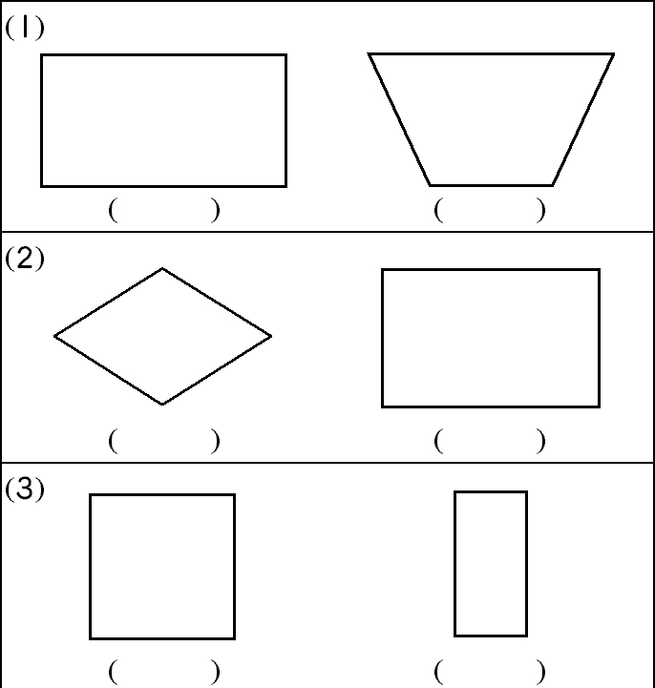
- 將下面圖形由大到小在（ ）裡填入1～4：
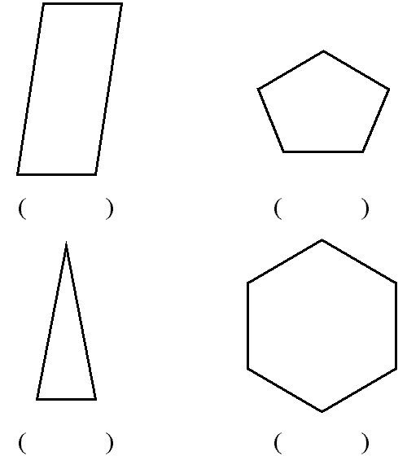

八、用有乘號「×」的算式算算看：： 10分
- 1件衣服有6個釦子，媽媽要做8件衣服，共需要幾個釦子？
（ ）個
- 爸爸每天要吃5碗飯，7天共吃了幾碗飯？
（ ）碗
- 1雙鞋有2條鞋帶，8雙鞋共有幾條鞋帶？
（ ）條
- 1個牛角麵包5元，阿芳買了6個，共要付幾元？

（ ）元
- 1枝棒棒糖賣8元，小傑買了7枝，共要付幾元？

（ ）元
九、應用題： 16分
  - 小美有5張郵票，欣欣的郵票是小美的7倍，欣欣有幾張郵票？

（ ）張
  - 1個籃子可裝6瓶果汁，7個籃子共可裝幾瓶果汁？

（ ）瓶
  - 技安1次可以搬3個箱子，9次共可以搬幾個箱子？

（ ）個

  - 1盒月餅有8個，媽媽買了4盒，共有幾個月餅？

（ ）個
  - 1副眼鏡有2個鏡片，5副眼鏡有幾個鏡片？

（ ）個
  - 1張椅子有4隻腳，7張椅子有幾隻腳？

（ ）隻

  - 每張桌子可坐3人，6張桌子共坐了多少人？

（ ）人

  - 1輛小巴士限乘8人，客運公司有9輛小巴士，最多可坐幾人？

（ ）人

